Информация о работе КППК № 14 п. Шортанды

Шортандинского района Управления образования Акмолинской области

КГУ Кабинет психолого-педагогической коррекции оказывает государственные услуги: «Реабилитация и социальная адаптация детей и подростков с проблемами в развитии », «Оказание консультативной помощи семьям, воспитывающих детей с ограниченными возможностями». В нашем кабинете коррекции помощь оказывают специалисты: логопед, дефектолог, психолог, социальный педагог, инструктор ЛФК, педагог музыкальной ритмики. Особенности организации коррекционной работы – это его комплексность, использование новых форм в работе с детьми. Занятия проходят индивидуально и в игровой форме.

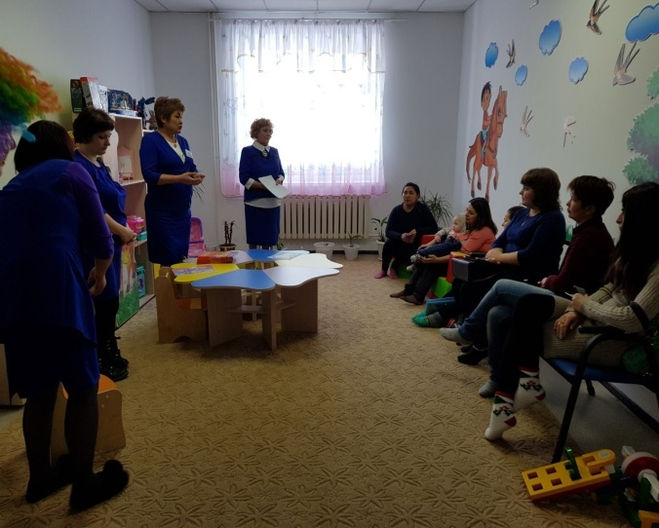

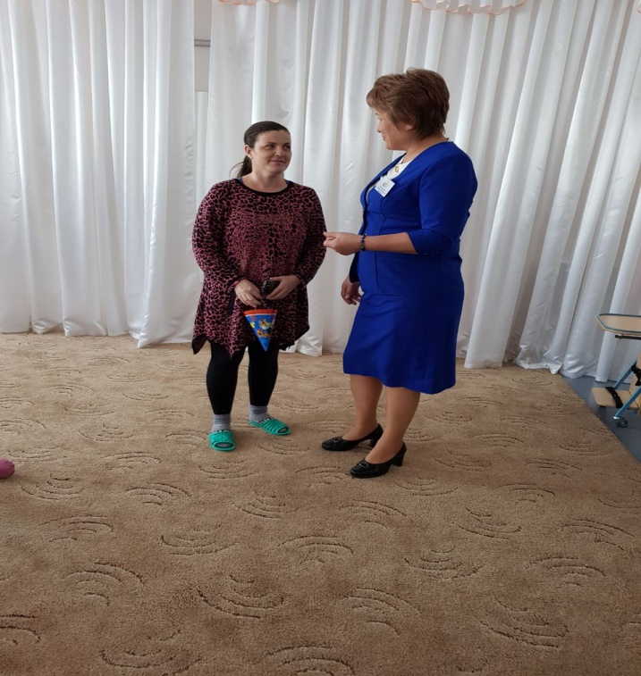

Консультативная помощь родителям.